**Store Procedure**

1. Menampilkan nama pegawai dari ‘pabrik A’

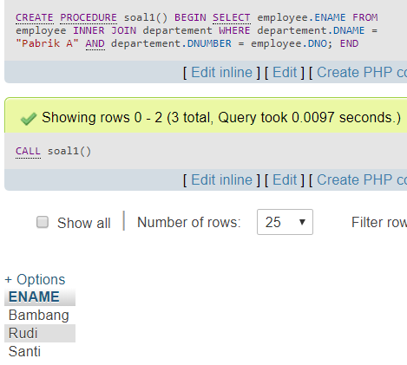

1. Menghitung total salary pegawai ‘pabrik B’

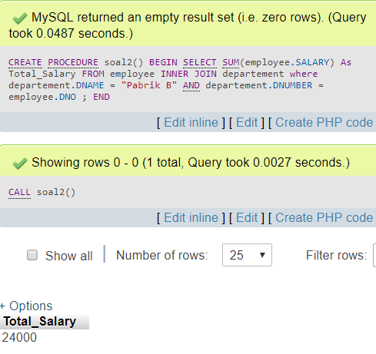

1. Menampilkan nama anak buah dari supervisor ‘Bambang’

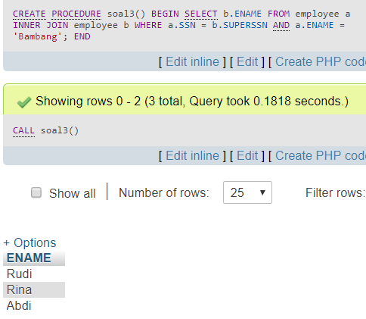

1. Menghitung total pegawai dari setiap departement

